【名校课堂】2016-2017学年八年级物理周周练：第三章 声的世界（沪科版）
一、选择题（每题5分，共40分）
1.（遵义中考）下列关于声音的说法，正确的是（）
A.我们能区分小提琴和钢琴的声音，主要是因为它们发出的声音的音调不同
B.听到上课铃声，同学们开始做上课准备，说明声音可以在空气中传播
C.只要物体在振动，我们就能听到声音
D.在紧邻居民住房的高速公路旁修建隔音墙，是为了在声源处减弱噪声
2.下列不属于噪声的是（）
A.图书馆阅览室内的说话 B.夜深人静传来的很熟练的钢琴声
C.吸引人的铿锵有力的演讲声 D.工厂机器轰鸣声
3.（桂林中考）如图所示，把正在响铃的闹钟放在玻璃罩内，逐渐抽出罩内的空气，听到声音逐渐变小，再让空气逐渐进入罩内，听到声音又逐渐变大，这个现象说明（）
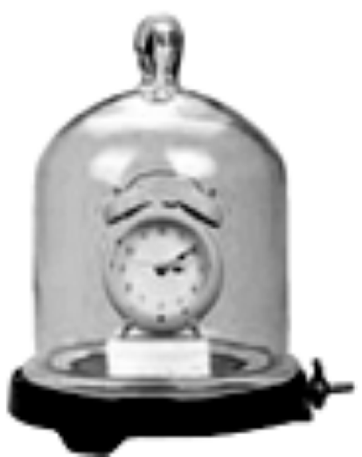
A.声音的传播需要介质 B.声音的传播不需要介质
C.空气阻断了声音的传播 D.玻璃罩阻断了声音的传播
4.（黑龙江中考）下列有关声现象的说法中，正确的是（）
A.声源的振动频率越高，发出声音的响度就越大
B.声音在真空中的传播速度是3×10⁸ m/s
C.主要交通道路上设置的噪声强度显示仪不可以消除噪声
D.次声波的频率大于20赫兹
5.（邵阳中考）“小明，上学去喽！”.正在吃饭的小明听到声音就知道是好朋友小刚在喊他，这主要是根据声音的哪个特征判断出来的（）
A.音调 B.响度 C.音色 D.频率
6.（烟台中考）如图是音叉和长笛发出的两列声波在同一波器上显示的波形，则这两列声波（）
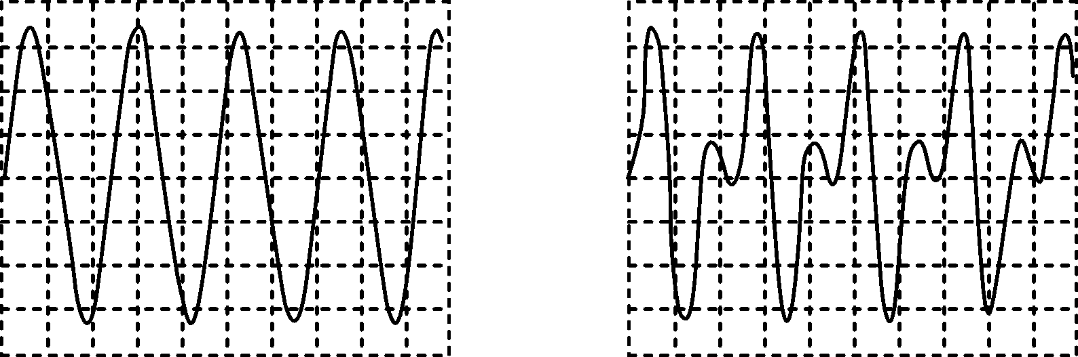[来
A.音调不同 B.响度不同 C.音色不同 D.音调、响度、音色均不同
7.（盐城中考）在比较材料隔声性能的综合实践活动中，小明逐步远离声源，他所听到的声音发生改变的是（）
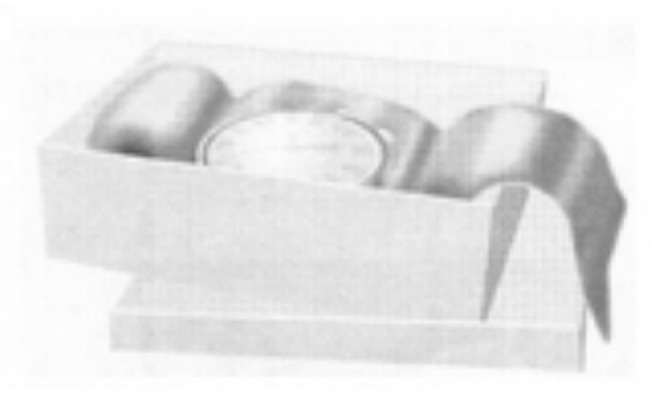A.响度 B.音调 C.音色 D.速度

8.（宜昌中考）如图所示，同学们自制一件小乐器，在8个相同的透明玻璃瓶中装有不同高度的水，用同样大小的力敲击8个玻璃瓶，会发出不同的声音.这“不同的声音”主要是指声音的（ ）
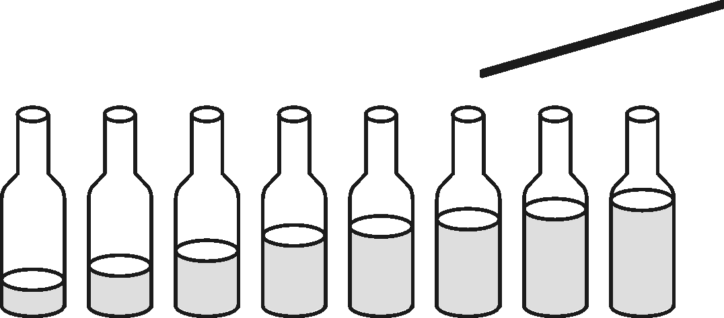A.音调 B.振幅 C.音色 D.响度
二、填空题（每空3分，共27分）
9.如图所示，鱼儿能听见拍手声，说明空气和 都可以传播声音.
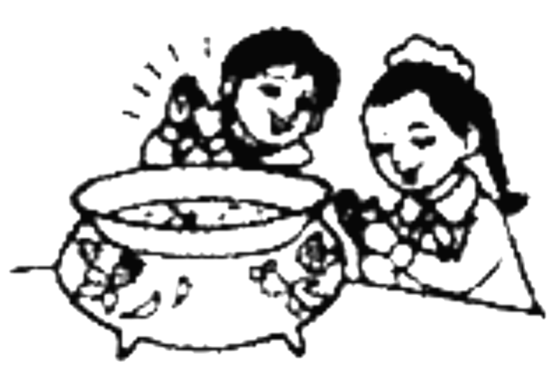
10.（昆明中考）经常看中央电视台“新闻联播”节目的观众，只需听声音就知道是谁在播音，这是观众根据声音的 进行判断的；大多数人能听到的声音的频率范围是 Hz～20 000 Hz：靠近居民区的高速公路两旁一般都安装有隔音墙，这是在 减弱噪声.
11.（北京中考）在驰名中外的北京天坛里，有三处堪称奇观的声学建筑：回音壁、三音石和圜丘.如图所示，当游客在圜丘顶层的天心石上说话时，听到的声音格外响亮，这是建筑师利用声音的反射，使其与原声混在一起，声音得到加强造成 的音效效果.
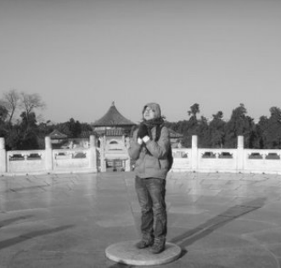
12.如图所示，将一把金属叉子拴在一根约1 m长的线的中间把线的两端分别缠绕在双手的食指上，缠绕多圈，插入耳朵.然后让叉子撞到坚硬的物体上，等它垂下把线拉直时，你就可以听到敲钟似的响声.通过撞击，金属叉子 发声，声音主要通过 传递到人耳.
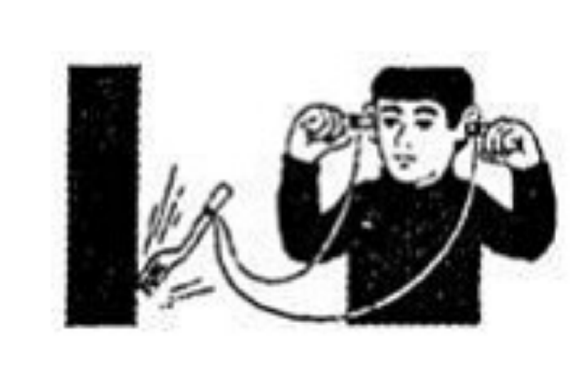
13.如图所示，拿一张硬纸片让他在木梳齿上划过，一次快些，一次慢些，发生明显变化的声音的特征量是 ，这说明该特征量跟发生体振动的 有关.
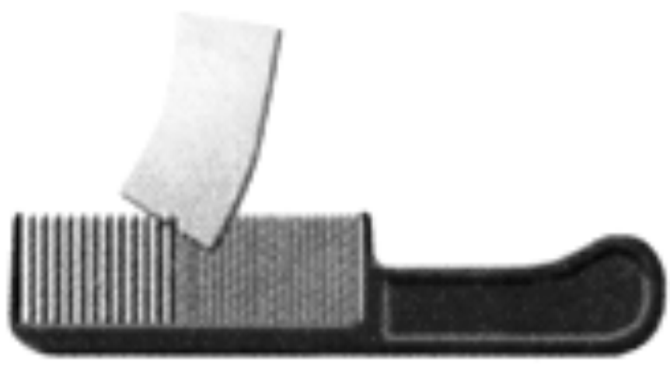
三、实验探究题（第14题12分，第15题9分，共21分）
14.小李等同学“探究声音产生”的装置如图所示，将系在细线上的乒乓球靠近音叉.
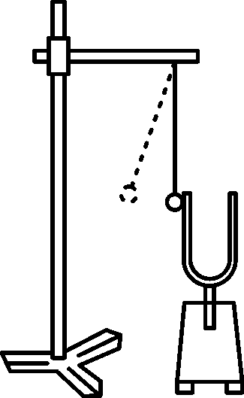
（1）当小李同学用小锤敲击音叉时，既能听到音叉发出的声音，又能观察到 ，通过实验现象得出的结论是 .
（2）乒乓球在实验中起什么作用？[来源:Zxxk.Com]
答： ，便于观察，这种方法叫做 （填“等效法”“控制变量法”“转换法”或“类比法”）.
（3）若实验过程中小李同学加大敲击音叉的力度：
①听到和看到的现象会有什么变化？
答：_________________________________________________________________________.
②根据实验现象的变化，你又总结出什么结论？
答：__________________________________________________________________________.
15.下面是初三物理兴趣小组的同学在课外做“减弱噪声的方法”活动时记录的内容.
器材：铁盒、纸盒、木盒、玻璃钟罩、又厚又重的铁筒、一块棉絮、小闹钟.
步骤：①分别用铁盒、纸盒、木盒……把小闹钟罩住，聆听它响度的变化，发现铁筒罩住小闹钟隔声效果好；②把小闹钟用纸盒罩住，再扣上大铁筒，双层罩的隔声效果更好些；③小闹钟罩上两层罩子，钟的响声还是会通过桌面传出来，这时先在桌面上放一块棉絮，把小闹钟放在棉絮上，外边再扣上一个纸盒和一个铁筒，听到的响声就很小了.分析以上探究过程可知：
（1）密实、厚重的材料的隔声效果 （填“好”或“差”）.
（2）有空气夹层的双层隔声结构，比同样的单层结构隔声效果要 （填“好”或“差”）.
（3）如果在声源和它的传播途径之间放上具有弹性的物体，其减弱噪声的效果 （填“好”或“差”）.
四、计算题（12分）
16.同学面对一座山崖，他向山崖大喊一声，历时5 s后听到回声，求这位同学到山崖的距离.（声速为340/s）

周周练(第三章)
1．B 2.C 3.A 4.C 5.C 6.C 7.A 8.A 9.液体 10.音色 20 传播途径中 11.回声 12.振动 线和手指(固体) 13.音调 频率 14.(1)乒乓球被多次弹开 物体发声时在振动 (2)把音叉的微小振动放大 转换法 (3)①听到音叉发声的响度变大，看到乒乓球被弹开的幅度变大 ②声音的响度与振幅有关，振幅越大，响度越大 15.(1)好 (2)好 (3)好 16.因为v＝ 所以s＝vt＝340 m/s×5 s×＝850 m

